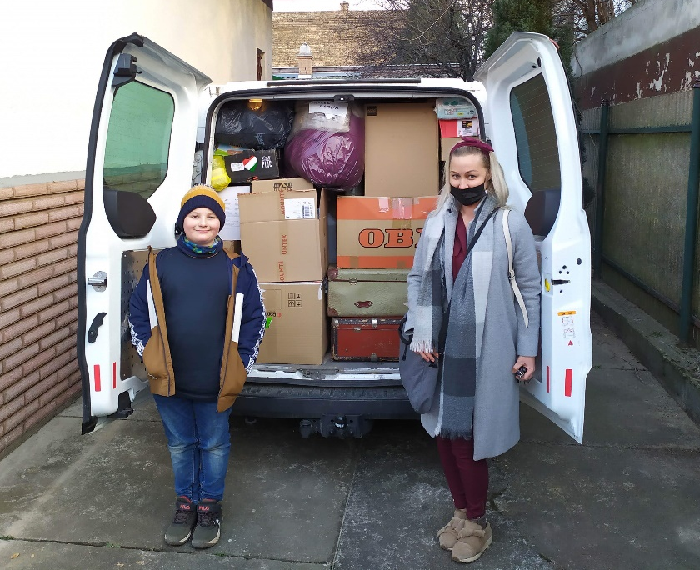
Tisztelt Szülők!

Ezúton is szeretném megköszönni Önöknek, hogy természetbeni adományaikkal hozzájárultak Kovács Márkusz tanítványunk családja által az Ukrajnából menekültek megsegítésére szervezett gyűjtés sikeréhez. Tegnap délután 4-re teljesen megtelt a Ford Tranzit és a mai napon reggel már el is indultak a szállítmánnyal a határhoz.
Gondolom Önök is napról napra követik a szomorú eseményeket, és látják, hogy az orosz agresszorok miatt egyre több menekült jön át Magyarországra, akiknek természetbeni és pénzbeni támogatásra, valamint szálláshelyekre van szükségük. Ugyanakkor a menekültek egy része nem lépi át a határt, hanem a Kárpátalján lakó magyar településeken kérnek menedéket, így az ott lakó, és őket befogadó magyarok is nagyon komoly hiányt szenvednek a legalapvetőbb élelmiszerekből, illatszerekből, ruházatból, stb.
Bár imádkozunk a háború mihamarabbi befejezéséért, nem tudhatjuk, hogy meddig tart még ez az áldatlan helyzet, így a rászorulók megsegítésére újabb gyűjtéseket fogunk szervezni.
Még a háború kitörése előtt arra gondoltunk, hogy a frissen megvásárolt szomszédos ház berendezéséhez gyűjtést indítunk, de mivel ennél sokkal fontosabb a menekültek megsegítése, így erre módosítjuk korábbi célunkat. Aki szívesen teszi az erre szánt készpénz felajánlását az iskola gazdasági irodájába juttassa el!
Folyamatosan tájékozódunk a menekültekkel kapcsolatos segítségnyújtási lehetőségekről és igyekszünk ezeknek megfelelően a különböző formájú támogtásainkat megszervezni.
Kérjük, hogy amint eddig is tették, továbbra is lehetőségük szerint járuljanak hozzá a háború sújtotta lakosság terheinek enyhítéséhez!
Nagyon szépen köszönjük az ebben a helyzetben tanúsított helytállásukat!
A 777 szervezet a békéért meghirdetett egy imaláncot, melyhez bárki csatlakozhat. A tudnivalókat az alábbi linken lehet elérni:
https://imalanc.777blog.hu/

Pál apostol mondja: „Mindezekben megmutattam nektek, hogy milyen kemény munkával kell az erőtlenekről gondoskodni, megemlékezve az Úr Jézus szavairól. Mert ő mondta: „Nagyobb boldogság adni, mint kapni.””
Apcsel 20:35

